|  |
| --- |
| МИНОБРНАУКИ РОССИИ |
| Федеральное государственное бюджетное образовательное учреждение высшего образования **«МИРЭА − Российский технологический университет»**  **РТУ МИРЭА** |

**Институт информационных технологий (ИИТ)**

**Кафедра практической и прикладной информатики (ППИ)**

**ОТЧЕТ ПО ПРАКТИЧЕСКОЙ РАБОТЕ**

по дисциплине «Моделирование бизнес-процессов»

**Практическое занятие № 16**

|  |  |  |  |
| --- | --- | --- | --- |
| Студент группы ИНБО-01-17 | *ИКБО-20-22, Шумахер Марк Евгеньевич* | (подпись) | |
| Преподаватель | *Карамышев Антон Николаевич* | (подпись) | |
| Отчет представлен | « » 2024 г. | |  | |

Москва 2024 г.

**Цель занятия:** Ознакомление c функциональными возможностями программного обеспечения по созданию организационной модели, дерева функций методологии ARIS.

**Постановка задачи:**

Задание 1. Построить организационную модели компании ООО «Наш дом», которая располагается на по адресу: Москва, ул. Парковая, д. 1 на основе штатного расписания, учесть также, что Управление ЖКХ находится по адресу Москва, ул. Парковая, д. 5.

Задание 2. В ООО «Наш Дом» каждый отдел выполняет свои функциональные задачи. Ниже представлено общее описание деятельности бухгалтерии. Бухгалтерия осуществляет управление доходами и расходами, что обеспечивается через ведение бухгалтерского учета по деятельности ООО «Наш дом», расчет заработной платы сотрудников УК, расчет и уплату налогов в соответствии с законодательством, формирование предложений по оптимизации налогов. Необходимо построить дерево функций исходя из того, что основной функцией (бизнес-процессом) бухгалтерии является Управление доходами и расходами.

**Результат работы:**

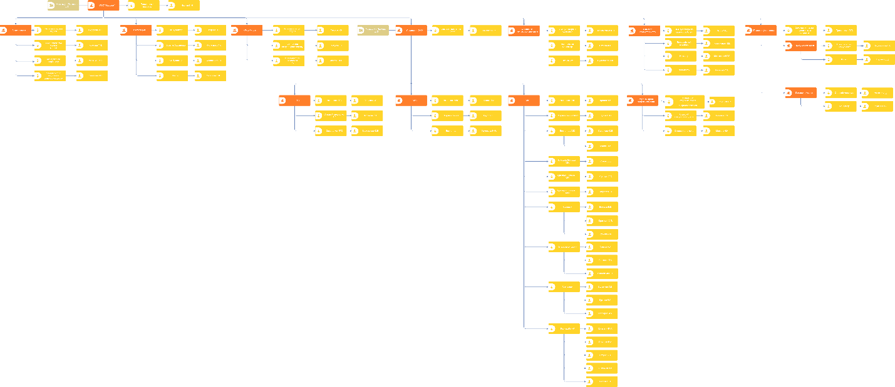

Рисунок 1 - Организационная модель компании ООО «Наш дом»

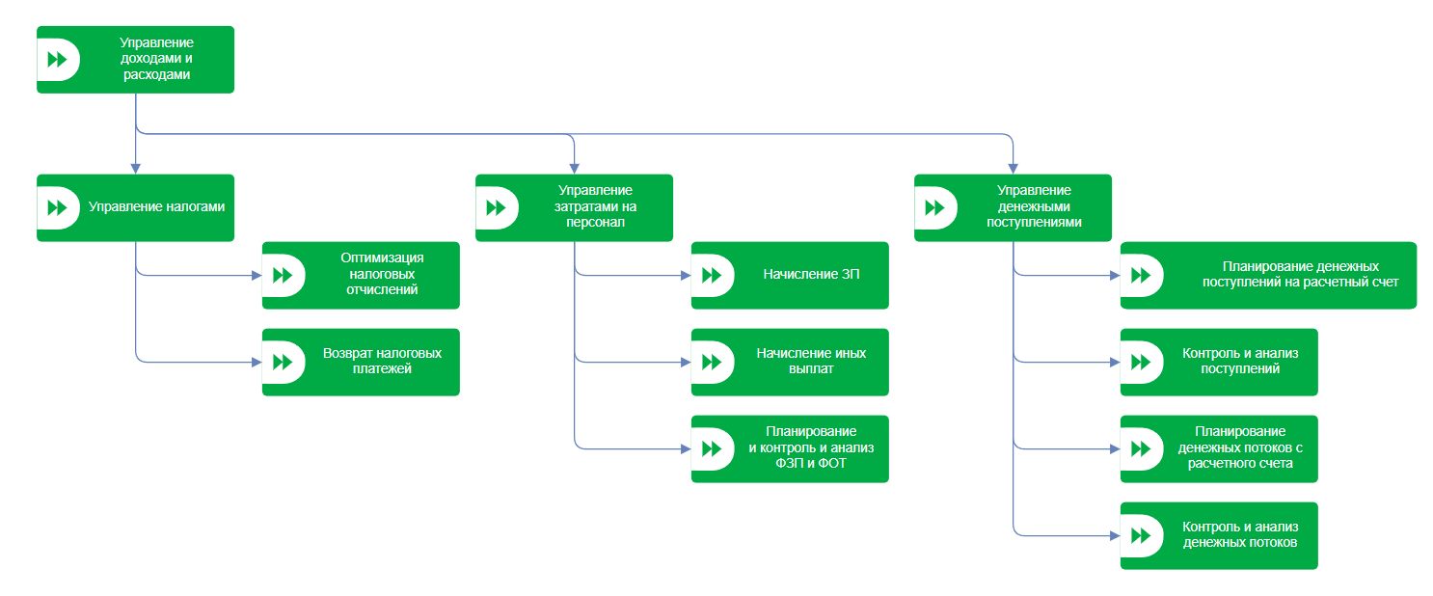

Рисунок 2 - Дерево функций бухгалтерии ООО «Наш Дом»

**Вывод**

В ходе работы ознакомились c функциональными возможностями программного обеспечения по созданию организационной модели, дерева функций методологии ARIS.